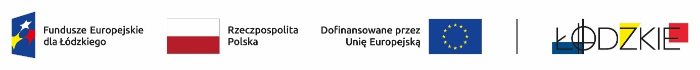
Powyżej zamieszczono flagi - Fundusze Europejskie dla Łódzkiego, Rzeczpospolita Polska, Unii Europejskiej, Województwa Łódzkiego
ZSG.0021/24.9.2025
Zamawiający informuje iż, postępowanie na zadanie pn.: Wyjazdy integracyjno-edukacyjne w ramach projektu pn.: Smaki Gastronomika zostało wszczęte.
Zadanie jest realizowane w ramach projektu pn.: „Smaki Gastronomika” Nr FELD.08.08-IZ.00-0021/24-00, współfinansowanego ze środków Europejskiego Funduszu Społecznego Plus w ramach Programu Regionalnego Fundusze Europejskie dla Łódzkiego na lata 2021-2027.
Ogłoszenie opublikowano w Bazie konkurencyjności w dniu 10.03.2026 r., Nr ogłoszenia: 2026-19979-268519
Adres strony internetowej prowadzonego postępowania: https://bazakonkurencyjnosci.funduszeeuropejskie.gov.pl/ogloszenia/268519
Dyrektor ZSG w Łodzi
Zofia Wrześniewska

